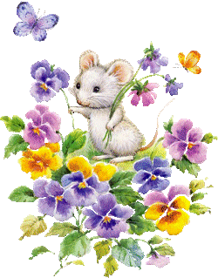

JÍDELNÍČEK MŠ SRBEČ
10. 8. – 14. 8. 2020

Svačina: rohlík, žervé, zelenina, čaj, mléko (1a,1b,7)
Pondělí Polévka: kedlubnová (1a)
10. 8. Hl. jídlo: čočka na kyselo, chléb, mrkvový salát (1a,1b,1c,6)
Svačina: chléb, máslo, šunka, ovoce, čaj, mléko (1a,1b,1c,6,7)
……………………………………………………………………………………………………………………………………………

Svačina: jáhlová kaše, ovoce, čaj, mléko (7)
Úterý Polévka: rybí (1a,4,7,9)
11. 8. Hl. jídlo: vepřové maso v mrkvi, brambory (1a,7)
Svačina: rohlík, sýrová pomazánka, zelenina, čaj, mléko (1a,1b,7)
……………………………………………………………………………………………………………………………………………

Svačina: rohlík, pohanková pomazánka ovoce, čaj, bílá káva (1a,1b,7)
Středa Polévka: fazolová (1a)
12. 8. Hl. jídlo: kuřecí čína, rýže (1a,7)
Svačina: chléb, tvarohová pomazánka s rajčaty, ovoce, čaj, mléko (1a,1b,1c,6,7) ……………………………………………………………………………………………………………………………………………

Svačina: chléb, vaječná pomazánka, zelenina, čaj, mléko (1a,1b,1c,3,6,7)
Čtvrtek Polévka: zeleninová s cizrnou (1a,9)
13. 8. Hl. jídlo: plněná paprika, rajská omáčka, těstoviny (1a,3,7)
Svačina: rohlík, bílý jogurt, džem, ovoce, čaj, mléko (1a,1b,7) ……………………………………………………………………………………………………………………………………………

Svačina: rohlík, mrkvová pomazánka, ovoce, čaj, mléko (1a,1b,7)
Pátek: Polévka: gulášová (1a)
14. 8. Hl. jídlo: obalované filé, bramborová kaše, zelenina (1a,3,4,7)
Svačina: chléb, hrášková pomazánka, zelenina, čaj, mléko (1a,1b,1c,6,7)
……………………………………………………………………………………………………………………………………………
Obsahuje alergeny: viz pokrm
Změna jídelníčku vyhrazena!
Přejeme dobrou chuť!
Strava je určena k okamžité spotřebě!

